За Коледа Лора получи много подаръци. Макар колекция от екзотични чайове и чехли на Хари Потър да бяха чудесни избори, най-добрият несъмнено беше машина за пинбол. Играта на машината можем да опишем по следния начин:
Вътрешността на машината представлява матрица с N реда и M колони, като всяка клетка в нея е или празна (обозначено със символът ‘.’) или съдържа един от два типа обекти (обозначени със символите ‘\’ и ‘/’). Редовете са номерирани с числата от 1 до N, а колоните с числата от 1 до M. Първоначално играчът пуска топче в машината като избира един от редовете на матрицата и пуска топчето в първата клетка от него с посока на движение надясно, след което движението на топчето се задава от следните правила:
- Ако топчето е на празна клетка, то се придвижва една клетка по посоката си на движение
- Ако топчето е на клетка съдържаща обект, то се блъска в обекта и сменя посоката си на движение с 90 градуса в зависимост от обекта, спазвайки правилата за отражение. Например топче с посока надясно блъскащо се в обект ‘\’ ще продължи с посока надолу, а топче с посока нагоре блъскащо се в обект ‘/’ ще продължи с посока надясно. След сблъсъкът обектът се чупи и до края на играта клетката се счита за празна.
- Ако топчето напусне рамките на матрицата, то играта свършва.
Всяка клетка дава определен брой точки на играча когато топчето мине през нея. Ако в процеса на играта топчето мине през дадена клетка повече от веднъж, то играчът получава точките от клетката всеки път когато топчето мине през нея.
За да има по-голямо участие играещият, машината позволява преди започване на играта да се направят промени върху матрицата с цената на наказателни точки, които се изваждат от крайния резултат след края на играта. Позволените промени върху матрицата са:
- Слагане на обект в празна клетка. Тази промяна добавя A наказателни точки за всеки добавен обект.
- Променяне на типа на един обект (‘\’ в ‘/’ и обратно). Тази промяна добавя C наказателни точки за всеки променен обект.
Финалният резултат е равен на точките спечелени при движението на топчето минус наказателните точки. Ако финалният резултат стане отрицателен, то той се счита за 0.
Помогнете на Лора като ѝ покажете как да спечели възможно най-много точки в една игра.

Забележка: Напълното премахване на съществуващ обект не е позволена промяна.

Вход
От първия ред на файла pinball.in се въвеждат две цели числа N и M –съответно броя редове и колони в матрицата в машината. От втория ред се въвеждат още две цели числа A и C - съответно наказателните точки за добавяне на обект и за променяне на обект. От следващите N реда се въвеждат, без разделители, по M символа на ред – матрицата описваща машината. От последните N реда се въвеждат, разделени с по един интервал, по M числа на ред – точките, които се печелят за всяко посещение на дадената клетка.

Изход
На първия ред от изходния файл pinball.out отпечатайте едно число – редът, от който започва топчето. На следващите N реда отпечатайте финалната матрица в машината, след всички нанесени промени, в същия формат както на входа.

Ограничения
- 1 ≤ N, M ≤ 400
- 0 ≤ A,C ≤ 20 000
- 0 ≤ точки за преминаване през дадена клетка ≤ 1000
- Ограничение по време – 5 секунди
- Ограничение по памет – 256MB

Подзадачи
Брой тестове | Допълнителни ограничения
10% | 1 ≤ N, M ≤ 10
други 15% | В матрицата има само празни клетки
други 15% | Всички клетки дават еднакъв брой точки
други 10% | A=C=0
други 50% | Няма допълнителни ограничения

Оценяване
Ще получите 0 точки ако изходът Ви е невалиден. Невалиден е всеки изход, който е неправилно форматиран или се опитва напълно да премахне съществуващ обект.
Ако изходът Ви е валиден ще получите $100×{\left(\frac{yourScore+1}{maxScore+1}\right)}^{2}$ процента от точките, предвидени за съответния тест. Дефинираме yourScore като резултата получен след изпълнение на Вашата програма, а maxScore като най-големия резултат получен след изпълнението на някоя от програмите на участниците.

Примерен тест

Вход (pinball.in) | Изход (pinball.out)
4 4  5 3  /...  ....  ....  ..\.  2 5 5 3  7 4 6 1  4 4 4 4  7 2 1 5 | 4  /.\.  ....  ....  ../.

Пояснения
Даденото решение е едно от много възможни и не е задължително оптимално. В матрицата са направени две промени – едно добавяне и едно променяне на обект. Наказателните точки са съответно 5+3=8. Топчето започва в първата клетка на ред 4 с посока надясно. Можем да проследим маршрутът му:
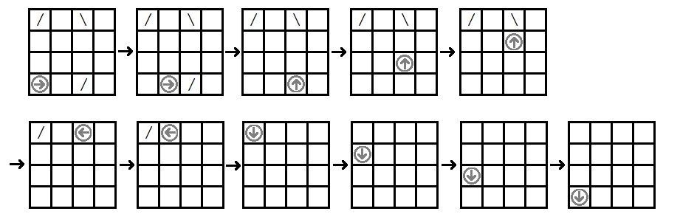
Посетените клетки дават точки 7+2+1+4+6+5+5+2+7+4+7=50. Изваждайки наказателните 8 точки получаваме резултата за това решение – 42 точки.

